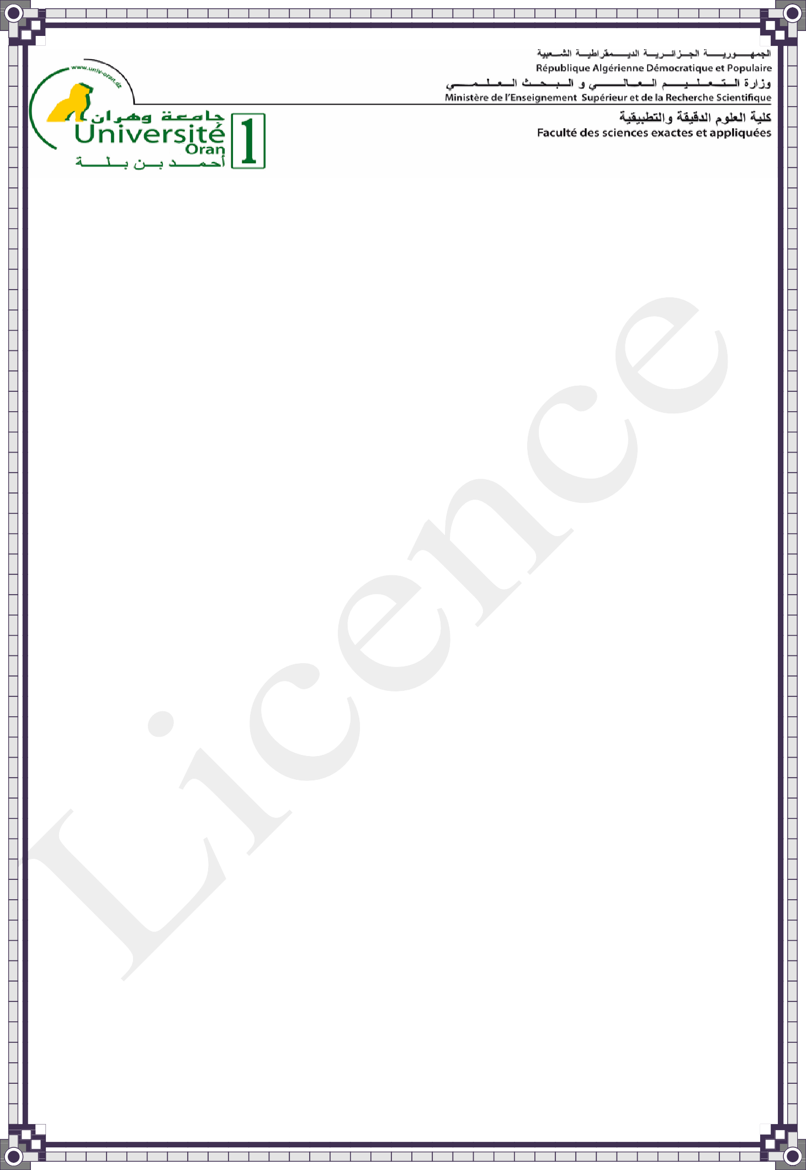

**ﻗﺴﻢ اﻹﻋﻼم اﻵﻟﻲ**

**Computer Science Department**

***Mémoire de fin d’études***

***Pour l’Obtention du Diplôme de Licence en Informatique***

***Domaine : Mathématiques & Informatique Option : Systèmes Informatiques***

***Présenté par :***

Aoumara Yacine

Baghdadi Wassim

***THÈME***

**Conception et réalisation d'un logiciel de gestion d'un cabinet dentaire**

*Encadré par* ***:***

***Jury***

*Examinateur :*

**CodeLicence :**

*Promotion 2022/2023*

out d’abord, nous tenons à remercier ALLAH le tout puissant de nous avoir donné le courage et la patience nécessaires qui nous ont permis d’amener ce travail à son terme.

T

Nous tenons à remercier tout particulièrement notre encadrante Madame **Mokhtari Karima**, { de Conférences au département d’Informatique de l’Université Oran1 Ahmed Ben Bella } pour son aide et les renseignements précieux qu’elle nous a fourni ainsi que tous les conseils et les informations qu’elle nous a prodiguées avec un degré de patience et de professionnalisme sans égal.

Pour finir, nous souhaitons remercier toute personne ayant contribué de près ou de loin à la réalisation de ce travail.

*.*

— Karima Mokhtari

**Keywords:**

**Mots clés :**

Contents

Introduction générale 11

Contexte de l’étude 11

Objectifs 11

Organisation du mémoire 12

Etat de l’art 13

1. Introduction 14

2. Définitions et concepts clés 14

2.1. Cabinet dentaire 14

2.2. Spécialités dentaires 15

2.3. Schéma dentaire 15

4. Conclusion 16

Modélisation 18

1. Introduction 19

2. Analyse des besoins 19

3. Conception du logiciel 20

4. Architecture fonctionnelle 20

5. Modélisation du système 21

5.1. Identification des acteurs du système 21

5.2. Identification des cas d’utilisation 21

5.3. Modélisation statique 27

Mise en œuvre 29

1. Introduction 30

2. Environnement de travail 30

2.1 Environnement matériel 30

2.2 Outils et plateformes de développement du Logiciel 30

Tableau 1 : Travaux connexes 16

Tableau 2 : Description textuelle du cas d'utilisation - Consulter son profil 21

Tableau 3 : Description textuelle du cas d’utilisation - Gérer les utilisateurs 22

Tableau 4 : Description textuelle du cas d’utilisation - Gérer un rendez-vous 23

Tableau 5 : Description textuelle du cas d’utilisation - Gérer un patient 23

Tableau 6 : Description textuelle du cas d’utilisation - Authentification 24

Figure 1 : schéma dentaire 15

Figure 2 : Logo GrinWise 19

Figure 3 : Architecture MVVM 19

Figure 4 : Diagramme d’activité du cas d’utilisation - S’authentifier 25

Figure 5 : Diagramme d’activité du cas d’utilisation : Ajouter un patient 26

Figure 6 : Diagramme de classes 27

Figure 7 : base de données 28

Figure 8 : Logo VS 30

Figure 9 : Logo C# 31

Figure 10 : Code Behind wpf 31

Figure 11 : logo GitHub 32

Figure 12 : Logo SQL server 33

|  |  |
| --- | --- |
| **MVVM** | Model-View-ViewModel |
| **VS** | Visual Studio |
| **UML** | Unified Modeling Language |
| **C#** | C-Sharp |
|  |  |
|  |  |
|  |  |
|  |  |
|  |  |

# Introduction générale

## Contexte de l’étude

Dans le monde moderne d'aujourd'hui, les technologies numériques ont transformé de nombreux aspects de notre vie quotidienne. Les professionnels de la santé et les patients sont également touchés par cette transformation, qui a conduit à une augmentation de l'utilisation des systèmes informatiques dans la gestion des cabinets dentaires. Les progrès dans les technologies de l'information et de la communication ont créé une opportunité pour les cabinets dentaires de moderniser leur façon de gérer leurs opérations et d'améliorer la qualité de leurs soins.

## Objectifs

Dans ce projet de gestion de cabinet dentaire, notre objectif est de développer une solution logicielle innovante pour aider les cabinets dentaires à optimiser leur gestion. Notre logiciel offrira une gamme de fonctionnalités avancées pour aider les dentistes et leur personnel à gérer efficacement leur travail quotidien, y compris la gestion des rendez-vous, la gestion des patients et d'autres tâches administratives, dans une interface facile à utiliser et ergonomique (incluant schéma dentaire, calendrier interactif…). Nous visons à fournir un outil de gestion de cabinet dentaire efficace, fiable, qui peut aider les dentistes à se concentrer sur leur travail clinique et à fournir des soins de qualité à leurs patients

## Organisation du mémoire

La suite de ce manuscrit est organisée en trois chapitres et une conclusion générale.

Le premier chapitre « **Etat de l’art** » est consacré à la définition et aux caractéristiques du soins dentaire et de la gestion de cabinet.

Le deuxième chapitre « **Modélisation** » présente le cadre conceptuel de la solution proposée.

Le troisième chapitre « **Conception** » décrit l’implémentation du système proposé.

Enfin, nous concluons notre travail par une récapitulation des solutions proposées et des perspectives futures pour la poursuite et l’amélioration de ce travail

**Chapitre 1**

|  |
| --- |
| Etat de l’art |

## 

## Introduction

Le domaine dentaire en Algérie connaît une évolution significative, avec une demande croissante de services dentaires de qualité. Cela a conduit à une augmentation du nombre de cabinets dentaires dans tout le pays, Aujourd'hui en Algérie il y a 6 514 cabinets de chirurgie dentaire et un chirurgien dentiste pour 2 972 habitants [[1]]

La gestion informatisée des cabinets dentaires est essentielle pour optimiser les processus internes et offrir des soins de qualité, elle automatise les tâches administratives, améliorent la traçabilité des traitements et facilitent la gestion globale du cabinet.

Dans la section suivante, nous explorerons les définitions clés liées aux cabinets dentaires, ainsi que les logiciels dentaires disponibles sur le marché algérien.

## Définitions et concepts clés

### Cabinet dentaire

Un cabinet dentaire est un établissement médical spécialisé dans la prestation de soins bucco-dentaires. Il est dirigé par un dentiste ou une équipe de dentistes qualifiés. Le cabinet dentaire est l'endroit où les patients reçoivent des traitements préventifs, diagnostiques et curatifs pour leurs problèmes dentaires.

Les activités principales d'un cabinet dentaire comprennent, entre autres, les examens dentaires, le nettoyage et la prophylaxie, les soins des gencives, les traitements de canal, les extractions dentaires, la restauration des dents, les prothèses dentaires et l'orthodontie [2]

### Spécialités dentaires

La dentisterie comprend plusieurs spécialités qui se concentrent sur des aspects spécifiques des soins dentaires. Parmi les principales spécialités [[3]], on trouve :

* **L'orthodontie** : spécialisée dans le traitement des malocclusions et des problèmes de positionnement des dents et des mâchoires.
* **La parodontie** : spécialisée dans le diagnostic et le traitement des maladies des gencives et des tissus de soutien des dents.
* **L'endodontie** : spécialisée dans les traitements de canal, qui consistent à traiter les infections de la pulpe dentaire.
* **La prosthodontie** : spécialisée dans la conception, la fabrication et la pose de prothèses dentaires, telles que les couronnes, les bridges et les dentiers.
* **La chirurgie dentaire** : spécialisée dans les interventions chirurgicales buccales, comme les extractions complexes et les implants dentaires.

### Schéma dentaire

La numérotation internationale des dents est un système largement utilisé pour identifier et référencer chaque dent dans le schéma dentaire.

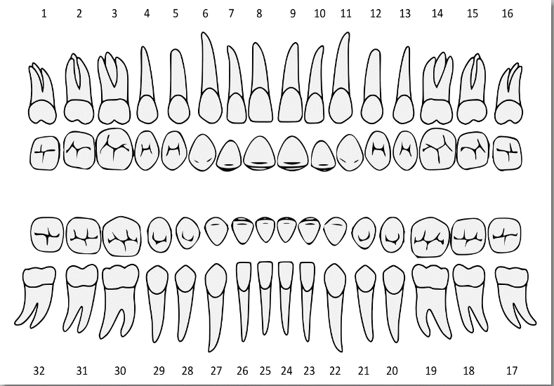Ce système utilise des numéros de 1 à 32 pour les dents permanentes, en commençant par la dent de sagesse supérieure droite et en terminant par la dent de sagesse inférieure droite.

Ce système de numérotation facilite la communication et permet une référence précise lors du signalement des dents spécifiques lors des examens , des

Figure 1 : schéma dentaire

traitements et des procédures dentaire

1. **Travaux connexes**

Il existe un grand nombre de logiciels destinée à la gestion de cabinet dentaire. La plupart d’entre eux ne sont pas gratuits et sont destinés pour les anglophones.

|  |  |  |
| --- | --- | --- |
| Logiciel | Fonctionnalités |  |
| Dentrix Review: Most Popular Dental Practice Mangement Software |  SoftwarePundit | Offre une grande flexibilité et un contrôle total sur les données du cabinet.  Présente des fonctionnalités avancées de génération de rapports et d'analyses. | Dentrix Software Reviews, Demo & Pricing - 2023 |
| Eaglesoft Dental Software | Practice Management For Dentists | Eaglesoft | Offre une interface conviviale et des capacités avancées. Il est particulièrement apprécié pour son intégration avec les appareils d'imagerie numérique, permettant une visualisation rapide et facile des radiographies. | Eaglesoft - How to create, move and delete appointments - YouTube |
| WinOms  Home - The Exchange | Cela offre une flexibilité accrue pour accéder et mettre à jour les informations du cabinet à tout moment et depuis n'importe quel endroit. WinOms est spécialement conçu pour les spécialistes en orthodontie | CS WinOMS |

Tableau 1 : Travaux connexes

## Conclusion

Dans ce chapitre, nous avons introduit le contexte théorique sur lequel repose notre étude. Nous avons décrit le fonctionnement des cabinet dentaires et leur complexité et nous avons aussi cité les travaux similaires les plus utilisée dans la gestion de cabinet dentaire.

Dans le chapitre suivant, nous allons aborder la partie modélisation de notre logiciel pour identifier ses fonctionnalités et présenterons notre solution de gestion de cabinet dentaire.

**Chapitre 2**

|  |
| --- |
| Modélisation |

## Introduction

Notre objectif principal dans ce projet de licence est de développer un logiciel de gestion de cabinet dentaire. Dans ce chapitre, nous aborderons la conception de notre logiciel en suivant les étapes clés suivantes :

Nous allons en premier lieu, identifier toutes les fonctionnalités du logiciel par le biais de l’identification des acteurs et des besoins qui seront par la suite modélisés par un diagramme de cas d’utilisation suivi de quelques diagrammes d’activité pour les fonctionnalités qui constituent le cœur de notre étude et enfin un diagramme de classes qui modélise l’aspect statique du système.

En second lieu, nous présenterons en détail notre solution de gestion de cabinet dentaire. Nous aborderons les fonctionnalités essentielles permettant de gérer les patients, les rendez-vous, les consultations et autres aspects administratifs.

## Analyse des besoins

Ce projet de fin de cycle vise à développer un logiciel de gestion de cabinet dentaire qui simplifie les tâches administratives et optimise la gestion quotidienne du cabinet. L'objectif principal est de fournir une solution complète et ergonomique pour les dentistes.

Le logiciel permettra d'enregistrer les informations détaillées des patients, telles que leur nom complet, leur âge, leur sexe, leurs coordonnées de contact, ainsi que toute autre information pertinente. Ces données seront facilement accessibles et modifiables, offrant ainsi une gestion efficace des dossiers des patients.

En utilisant un calendrier intégré, les dentistes pourront planifier et modifier les rendez-vous en fonction de leur disponibilité et de celle des patients. Cela permettra une gestion optimisée du temps et une réduction des conflits d'horaires.

L'interface conviviale du logiciel facilitera la navigation et l'utilisation, offrant une expérience utilisateur agréable.

En résumé, notre logiciel de gestion de cabinet dentaire offrira une solution complète pour faciliter les tâches administratives et optimiser la gestion du cabinet, améliorant ainsi l'efficacité et la qualité des soins dentaires.

## Conception du logiciel

Le nom de notre logiciel a été pris en compte dans le processus de conception.

Notre logiciel a été nommée « **Grinwise** » , qui est une combinaison des mots "grin" (sourire large) et "wise" (sage). Le terme suggère une approche avisée et intelligente en matière de sourire et de santé dentaire.

Figure 2 : Logo GrinWise

## Architecture fonctionnelle

Le figure 3 représente **MVVM** est un pattern d'architecture logicielle largement utilisé dans le développement d'applications logicielles, en particulier dans les applications basées sur une interface utilisateur. Il vise à séparer clairement les responsabilités et les rôles des différents composants d'une application, notamment la logique métier, la présentation de l'interface utilisateur et la gestion des données.

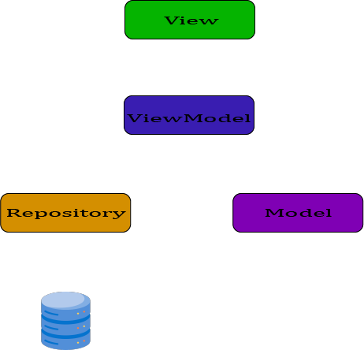

SQL server

Figure 3 : Architecture MVVM

## Modélisation du système

### Identification des acteurs du système

Dans notre système de gestion de cabinet dentaire, les acteurs principaux

* **Dentiste** : est responsable des soins dentaires, du diagnostic et de la gestion du cabinet
* **Réceptionniste** : s'occupe de l'accueil des patients, de la gestion des rendez-vous et des tâches administratives.

Ces deux acteurs sont fusionnés en un « **Utilisateur** » qui sera l’acteur principal dans notre logiciel pour plus de flexibilité et de simplicité.

### Identification des cas d’utilisation

Un cas d’utilisation (use case) représente un ensemble de séquences d’action qui sont réalisées par le système et qui produisent un résultat observable intéressant pour un acteur particulier. Il permet de décrire ce que le futur système devra faire, sans spécifier comment il le fera.

#### Utilisateur (Figure 2.1)

* Consulter son profil
* Gérer les utilisateurs
* Gérer les rendez-vous
* Gérer les patients

|  |
| --- |
| Grinwise : Utilisateur  < extend >  < extend >  Utilisateur  < extend >  < extend >  < include >  < include >  < include >  < include > |

Figure 4 : Diagramme de cas d'utilisation.

**Cas d’utilisation : Consulter son profil**

|  |  |
| --- | --- |
| **Titre du cas d’utilisation** | **Consulter son profil** |
| **Description** | Permet de consulter son profil ou le mettre à jour |
| **Acteur** | Utilisateur |
| **Précondition** | L’utilisateur est authentifié dans le système |
| **Scénario normal** | 1. L’utilisateur accède à l’interface correspondant à son profil 2. Le système affiche le profil de l’utilisateur 3. L’utilisateur choisit l’information à modifier 4. L’utilisateur saisit la nouvelle valeur de l’information 5. L’utilisateur confirme la modification |
| **Scénario alternatif** | * L’utilisateur annule l’opération de mise à jour * La nouvelle valeur de l’information est invalide |
| **Postcondition** | Mise à jour de la base de données |

Tableau 2 : Description textuelle du cas d'utilisation - Consulter son profil

**Cas d’utilisation : Gérer les Utilisateurs**

|  |  |
| --- | --- |
| **Titre du cas d’utilisation** | **Gérer les Utilisateurs** |
| **Description** | Permet de consulter la liste des utilisateurs et d’en modifier ou supprimer. |
| **Acteurs** | Utilisateur |
| **Précondition** | L’utilisateur est authentifié dans le système |
| **Scénario normal** | 1. L'utilisateur clique sur le bouton du menu à gauche de l'interface. 2. L'utilisateur clique sur l'option "Options…". 3. Le système affiche une fenêtre "Options" contenant la liste des utilisateurs. |
| **Ajouter** | 1. L'utilisateur clique sur le bouton "Nouvel utilisateur". 2. Le système affiche le formulaire d’utilisateur. 3. L'utilisateur remplit les champs nécessaires pour saisir les informations. 4. L’utilisateur appuie sur "Enregistrer" pour confirmer. |
| **Modifier** | 4. L’utilisateur clique sur l’icône Modifier à droite de l’utilisateur concerné.  5. Le système affiche le formulaire d’utilisateur.  6. L’utilisateur choisit l’information à modifier.  7. L’utilisateur saisit la nouvelle valeur de l’information.  8. L’utilisateur confirme la modification. |
| **Scénario alternatif** | * L’utilisateur annule l’opération d’ajouter un staff * La nouvelle valeur de l’information est invalide |
| **Postcondition** | La base de données est mise à jour |

Tableau 3 : Description textuelle du cas d’utilisation - Gérer les utilisateurs

**Cas d’utilisation :** **Gérer les rendez-vous**

|  |  |
| --- | --- |
| **Titre du cas d’utilisation** | **Gérer les rendez-vous** |
| **Description** |
| **Acteurs** | Médecin, Réceptionniste |
| **Précondition** |  |
| **Scénario normal** | 1. L'utilisateur |
| **Scénario alternatif** | * L’utilisateur annule l’opération d’ajouter un staff * La nouvelle valeur de l’information est invalide |
| **Postcondition** |  |

Tableau 4 : Description textuelle du cas d’utilisation - Gérer un rendez-vous

**Cas d’utilisation : Gérer un patient**

|  |  |
| --- | --- |
| **Titre du cas d’utilisation** | **Gérer les patients** |
| **Description** |
| **Acteurs** | Médecin, Réceptionniste |
| **Précondition** |  |
| **Scénario normal** | 1. L'utilisateur |
| **Scénario alternatif** | * L’utilisateur annule l’opération d’ajouter un staff * La nouvelle valeur de l’information est invalide |
| **Postcondition** |  |

Tableau 5 : Description textuelle du cas d’utilisation - Gérer un patient

**Cas d’utilisation : Authentification**

Tableau 2.6 – Description textuelle du cas d’utilisation : S’authentifier

|  |  |
| --- | --- |
| **Titre du cas d’utilisation** | **S’authentifier** |
| **Description** | L’authentification permet d’accéder à des fonctionnalités  réservées à un type d’utilisateur |
| **Acteurs** | Médecin, Réceptionniste, |
| **Précondition** | Logiciel accessible |
| **Scénario normal** | 1. L’utilisateur lance le logiciel 2. L’utilisateur accède à la page d’authentification 3. Le système affiche le formulaire d’authentification 4. L’utilisateur saisit son adresse mail et son mot de passe 5. Le système vérifie l’existence du compte 6. Le système affiche la page d’accueil de l’application |
| **Scénario alternatif** | * Le compte est inexistant * Le système affiche un message d’erreur |
| **Postcondition** | L’utilisateur est authentifié et accède aux fonctionnalités |

Tableau 6 : Description textuelle du cas d’utilisation - Authentification

#### Lorsque le personnel lance le logiciel, celui-ci invite le personnel à se connecter en utilisant les informations de compte correctes. Si une adresse e-mail ou un mot de passe invalide est saisi, le logiciel affiche un message d'erreur et demande au personnel de saisir à nouveau les informations de connexion valides. Une fois que le personnel se connecte avec succès, la page d'accueil du logiciel s'affiche

|  |  |
| --- | --- |
| L’authentification | |
| Staff | Système |
| Saisir et soumettre la requête  Affichage du message d’erreur  Démarrer logiciel | [incorrect]  [correct]  Ouvrir logiciel  Affichage de la page d’accueil  Afficher le formulaire d’authentification  Vérifier et contrôler le mot de passe |

Figure 4 : Diagramme d’activité du cas d’utilisation - S’authentifier

Lorsque le personnel souhaite ajouter un patient, il sélectionne l'option "Ajouter un patient" dans le menu. Le système affiche alors un formulaire d'ajout de patient où le personnel peut saisir les informations requises. Une fois que toutes les données sont saisies, le système procède à la vérification des informations. Si toutes les données sont correctes, le système enregistre les nouvelles données dans la base de données du logiciel. En cas d'informations manquantes ou incorrectes, le système affiche un message d'erreur spécifiant les champs à corriger et demande au personnel de fournir les informations correctes.

|  |  |  |
| --- | --- | --- |
| Ajouter un patient | | |
| Staff | Système | Base de données |
| Demande d’ajout de patient  Saisir les Nouvelles données  Affichage du message d’erreur  Confirmation | [correct]  [incorrect]  Vérifier l’existence des nouvelles données  Affichage du formulaire d’ajout patient | Stockage des nouvelles données |

Figure 5 : Diagramme d’activité du cas d’utilisation : Ajouter un patient

### Modélisation statique

Un diagramme de classe se définit comme étant un ensemble de classes contenant des attributs et des opérations, reliées les unes aux autres par des relations et ceci en ayant des conditions de participation (cardinalités) ; il s’agit de la version UML de la base de données.

#### Diagramme de class (Figure 6)

Le diagramme de classe de la Figure 6 décrit le modèle conceptuel de l’ensemble des différentes entités. La classe « Staff » représente à la fois les dentistes et les réceptionnistes qui travaillent dans le cabinet.

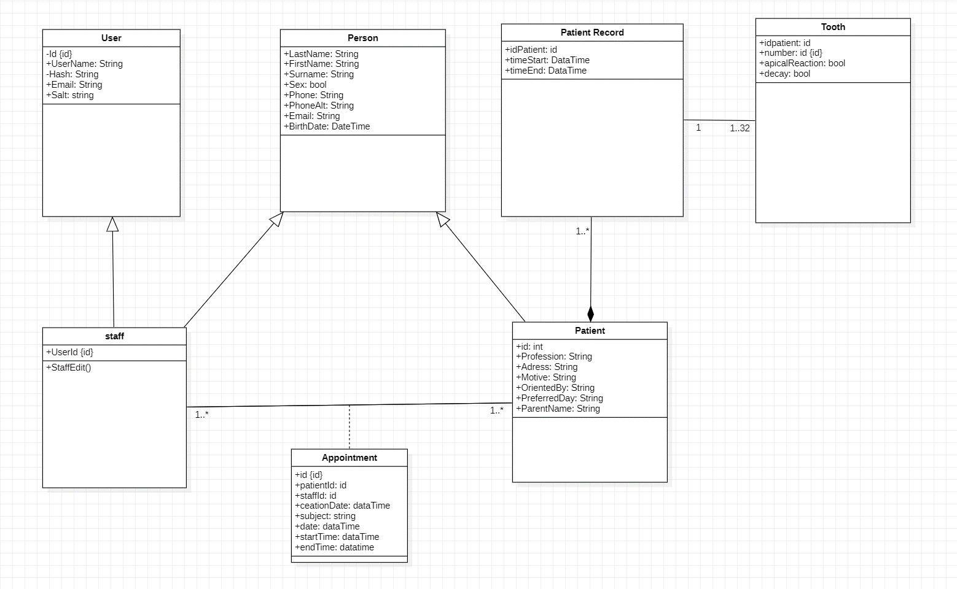

Figure 6 : Diagramme de classes

## Base de données

Voice notre base de données SQL Express

|  |
| --- |
|  |

Figure 7 : Base de données

## Conclusion

Her ewe go

**Chapitre 3**

|  |
| --- |
| Mise en œuvre |

## Introduction

Ce chapitre traite du processus de réalisation de notre logiciel de gestion de cabinet dentaire. Il comprend une description des environnements et des outils de développement utilisés, ainsi qu'une présentation détaillée des différentes fonctionnalités offertes à travers les interfaces du logiciel.

## Environnement de travail

### 2.1 Environnement matériel

Le système a été implémenté sur un ordinateur portable DELL dont la configuration est décrite ci-dessous :

— **Processeur :** AMD Ryzen 5 5625U with Radeon Graphics 2.30 GHz

— **Mémoire (RAM) :** 16 Go

* **Système d’exploitation (OS) :** Windows 10 x64

Et sur un ordinateur portable DELL dont la configuration est décrite ci-dessous :

— **Processeur :** AMD Ryzen 5 5625U with Radeon Graphics 2.30 GHz

* **Mémoire (RAM) :** 16 Go

— **Système d’exploitation (OS) :** Windows 10 x64

### 2.2 Outils et plateformes de développement du Logiciel

#### 2.2.1 Visual Studio

VS est un ensemble de logiciels de développement pour Windows et mac OS conçue par Microsoft. La version que nous avons utilisée s'appelle VS Community 2022, la seule version gratuite de Visual Studio.

Offrant un ensemble complet d'outils pour créer des programmes, des sites web, des applications web et des services web. il propose un éditeur de code, un débogueur, un outil de conception d'interface graphique. Visual C++ et Visual C# sont des langages qui utilisent le même IDE, maximisant les capacités du framework .NET[[4]], qui est le framework qu’utilise WPF.

Figure 8 : Logo VS

#### C:\Users\alg16\AppData\Local\Microsoft\Windows\INetCache\Content.MSO\39AC351A.tmpLangage C#

C# Est un langage de programmation orienté objet de Microsoft qui permet aux développeurs de construire des applications qui s’exécutent sur la plateforme. NET. C# a ses racines dans la famille C des langages de programmation et partage beaucoup des mêmes caractéristiques que celles trouvées dans C et C++, ainsi que dans Java et JavaScript [[5]].

Figure 9 : Logo C#

#### WPF

WPF (Windows Presentation Foundation) est un framework de développement d'interface utilisateur pour la création de logiciels Windows. Il nous permet de concevoir des applications interactives, esthétiquement attrayantes et riches en fonctionnalités.

En utilisant des langages de programmation tels que C# ou VB.NET, WPF offre une approche basée sur la déclaration et la séparation de la logique métier et de la conception de l'interface utilisateur. Grâce à sa capacité à tirer parti de l'accélération matérielle, WPF offre des performances élevées et une expérience utilisateur fluide [[6]].

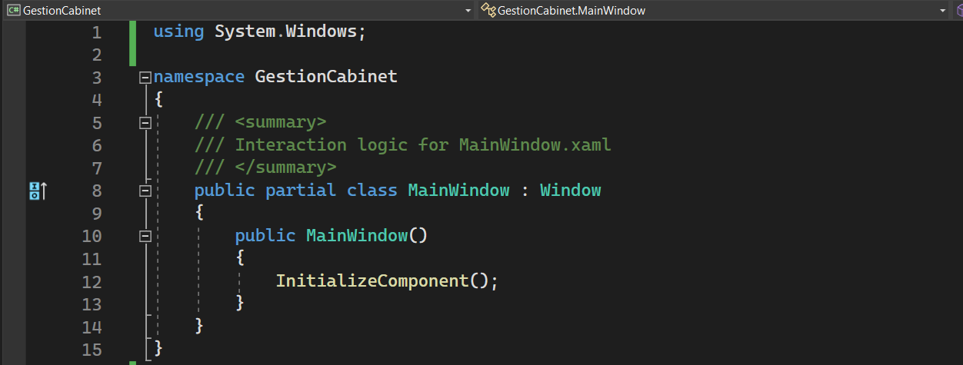

Fig. : XAML extension dans VS

Fig. : Code behind dans VS

Figure 10 : Code Behind wpf

#### ADO.NET

ADO.NET est une technologie d'accès aux données du framework Microsoft .NET qui facilite la communication entre les systèmes relationnels et non relationnels. Il offre aux programmeurs un ensemble de composants logiciels pour accéder aux données et aux services de données d'une base de données. ADO.NET est inclus dans la bibliothèque de classes de base du framework Microsoft .NET.

ADO.NET est couramment utilisé par les programmeurs pour accéder et modifier les données stockées dans des systèmes de bases de données relationnelles [[7]], étant donné que nous sommes déjà bien familiers avec le langage SQL, cette technologie était le meilleur choix que nous avions.

#### GitHub

GitHub est une plateforme open source de gestion de versions et de collaboration destinée aux développeurs de logiciels, elle repose sur Git, un système de gestion de code open source développé par Linus Torvalds [[8]].

Git permet de stocker le code source d'un projet et de suivre l'historique complet de toutes les modifications apportées à ce code. En utilisant les outils fournis par GitHub pour gérer les conflits éventuels résultant des modifications effectuées par plusieurs développeurs.

Nous avons utilisé GitHub durant toute la durée de notre projet pour faciliter notre collaboration, et cela a été très utile.

Figure 11 : logo GitHub

#### Inkscape

Figure 12: logo Inkscape

Inkscape est un éditeur graphique vectoriel libre et open source pour GNU/Linux, Windows et MacOs. Il offre un riche ensemble de fonctionnalités et est largement utilisé pour les illustrations artistiques et techniques.

Il utilise des graphiques vectoriels pour permettre des rendus à résolution illimitée et n’est pas lié à un nombre fixe de pixels comme les graphiques matriciels. Inkscape utilise le format de **fichier SVG** standard comme format principal [[9]], ce format nous a permis de créer et utiliser les icones de notre logiciel (le schéma dentaire par exemple), sans nous soucier de les décliner en plusieurs tailles car elles peuvent être infiniment agrandies ou rétrécies.

#### SQL Server Express

SQL Server Express est une version gratuite et légère du système de gestion de base de données relationnelle Microsoft SQL Server.

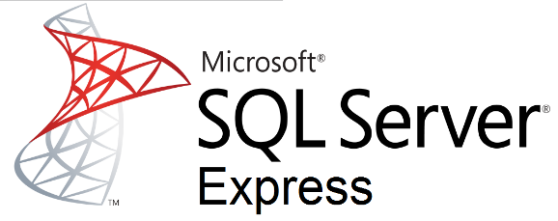Conçu pour les petites applications et les charges de travail légères, il offre des fonctionnalités de base telles que la création, la modification et la suppression de bases de données, ainsi que l'exécution de requêtes SQL pour stocker, récupérer et manipuler des données.

Bien que limité en termes de capacités et de fonctionnalités avancées, SQL Server Express s’est avéré être un solide choix fiable et facile à utiliser.

Figure 13 : Logo SQL server express

1. Office National des Statistiques – Chapitre VI: Santé - <https://www.ons.dz/IMG/doc/sante.doc>
2. https://www.elone-clinic.com/activites-chirurgien-dentiste.html
3. <https://www.guidedessoins.com/professions-dentaires-dentistes-specialistes>
4. https://www.techno-science.net/glossaire-definition/Visual-Studio.html
5. https://www.techtarget.com/whatis/definition/C-Sharp
6. https://www.techopedia.com/definition/16623/windows-presentation-foundation-wpf
7. https://learn.microsoft.com/en-us/dotnet/framework/data/adonet/ado-net-overview
8. https://www.lemagit.fr/definition/GitHub
9. https://inkscape.org/about